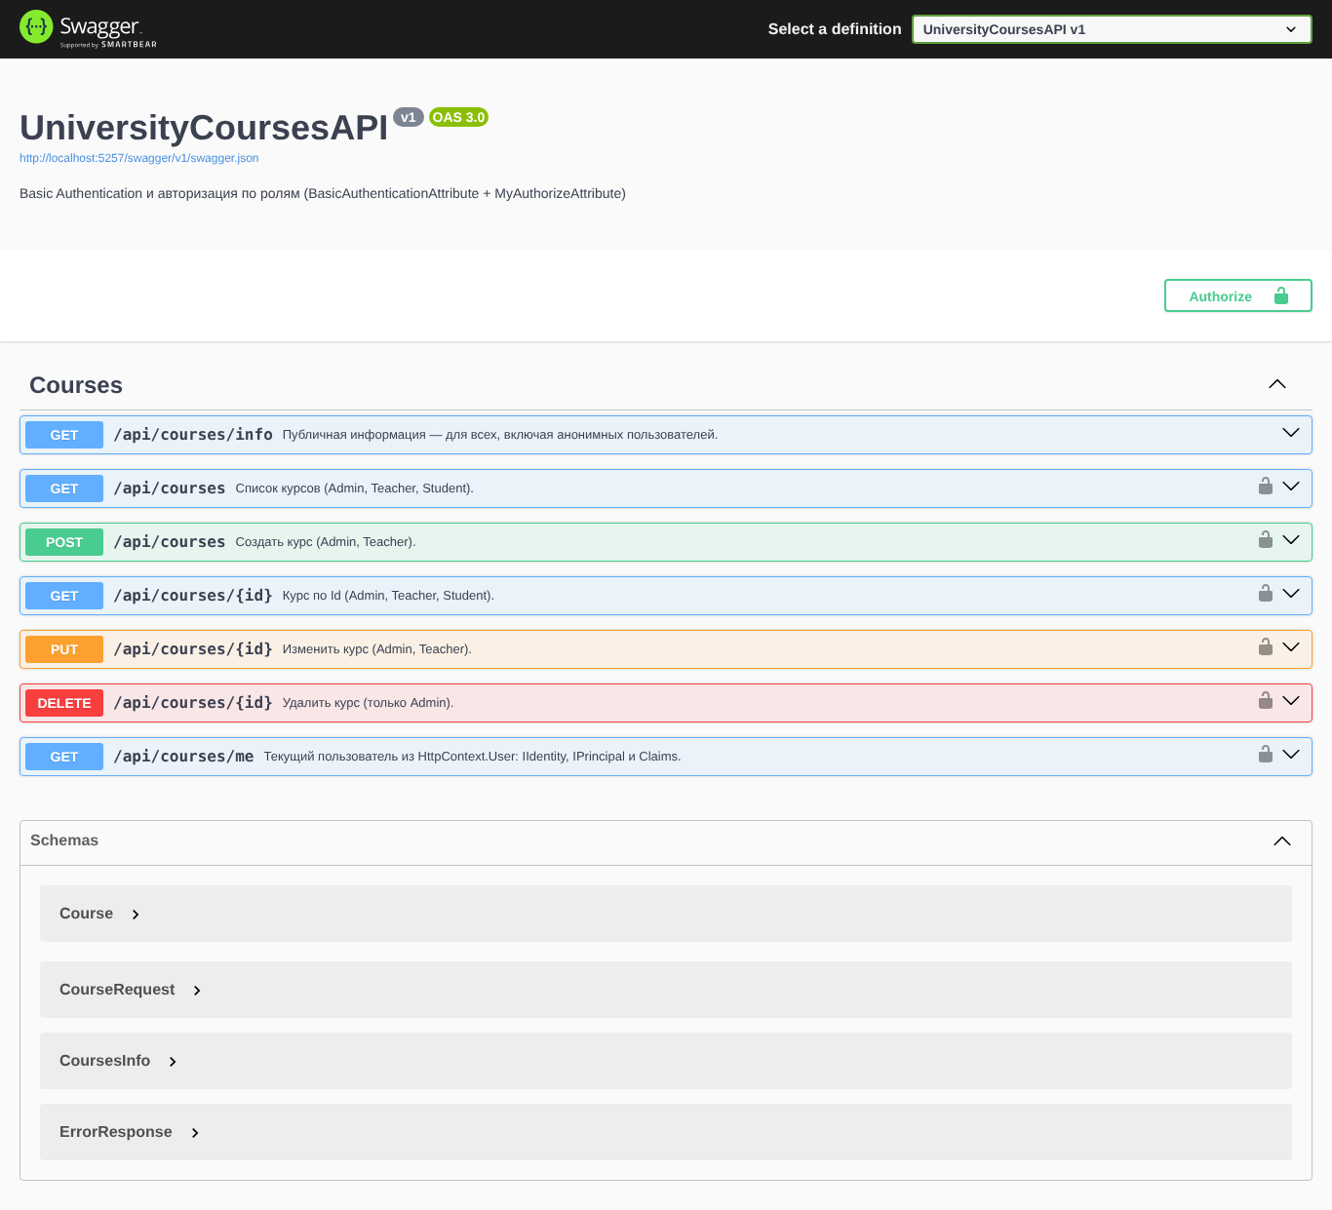
1 - Swagger UI UniversityCoursesAPI: /api/courses/info без замка, остальные методы защищены
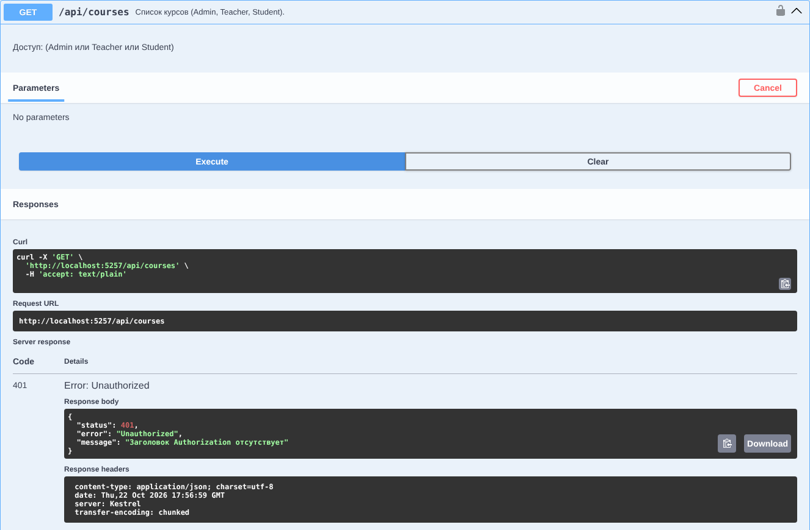
2 - Сценарий 1. Список курсов без аутентификации - 401 Unauthorized
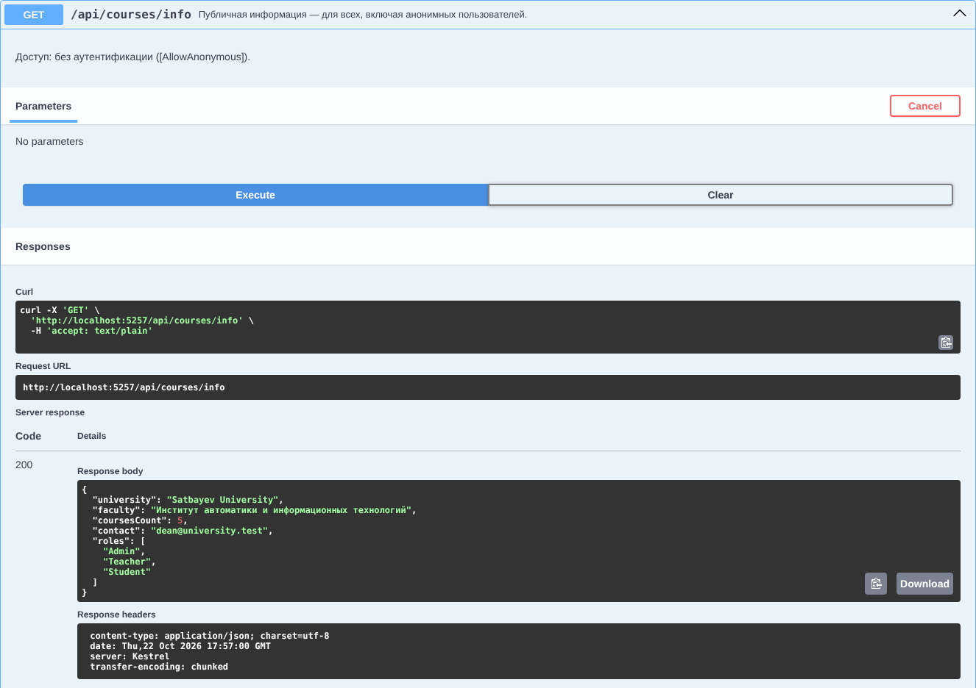
3 - Сценарий 8. Публичная информация без аутентификации - 200 OK
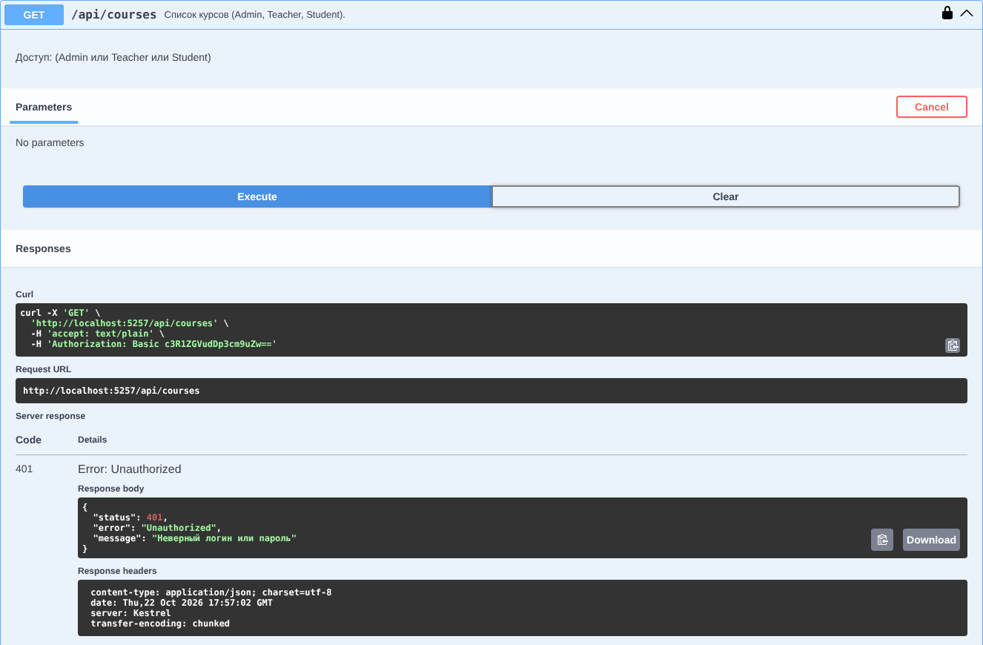
4 - Сценарий 7. Неправильный пароль - 401 Unauthorized
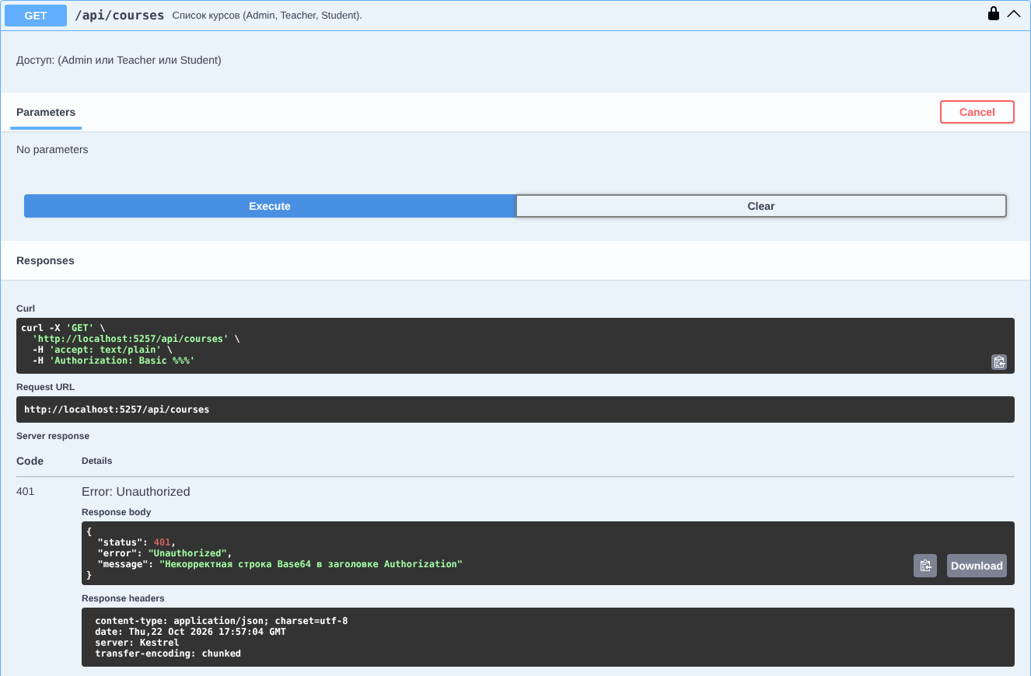
5 - Некорректная строка Base64 - 401 Unauthorized
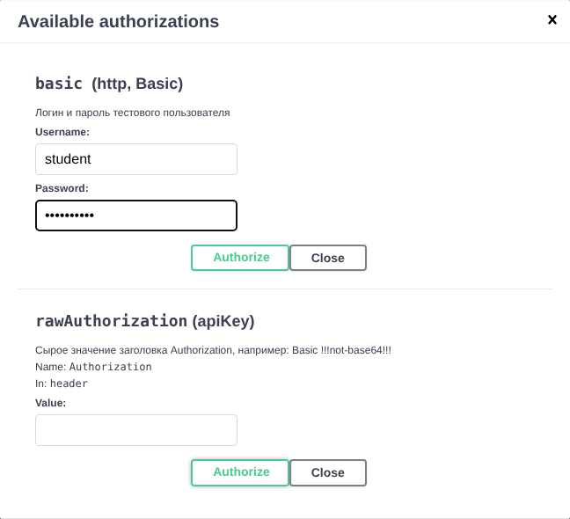
6 - Окно Authorize: student / Student123
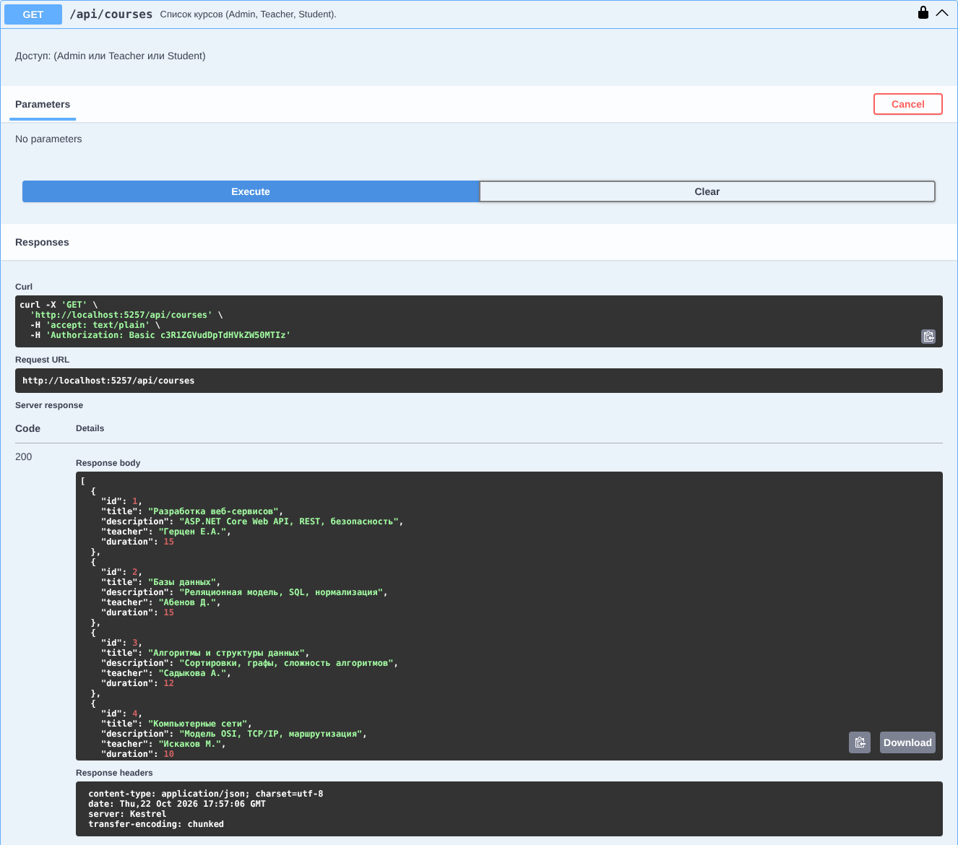
7 - Сценарий 2. Студент получает список курсов - 200 OK
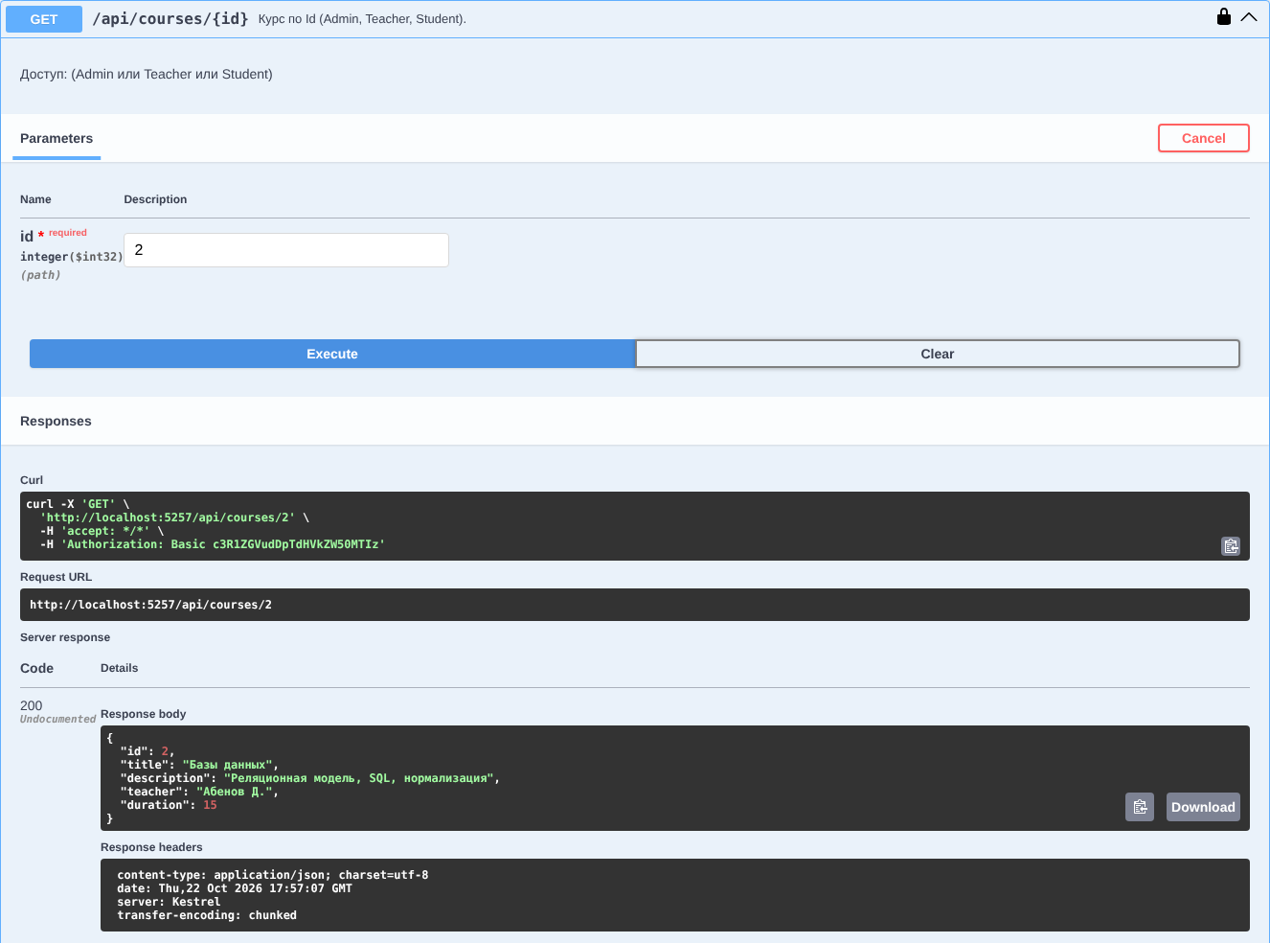
8 - Студент: GET /api/courses/2 - 200 OK
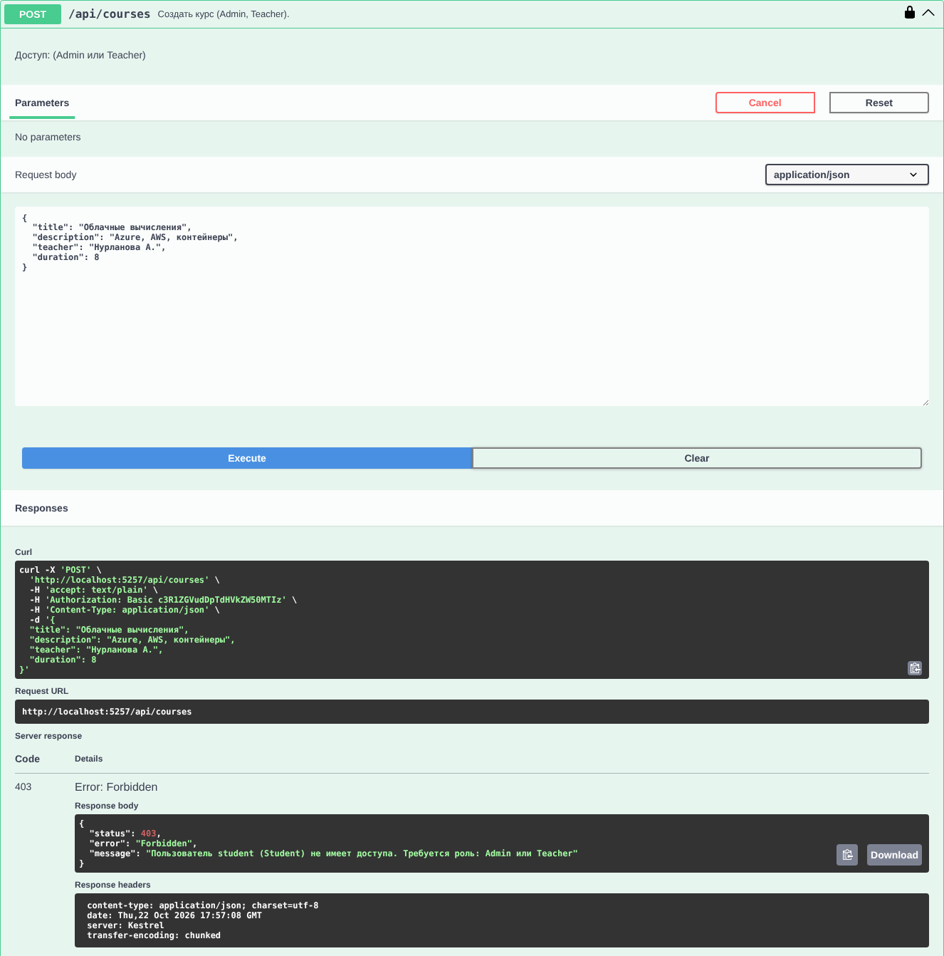
9 - Сценарий 4. Студент создаёт курс - 403 Forbidden
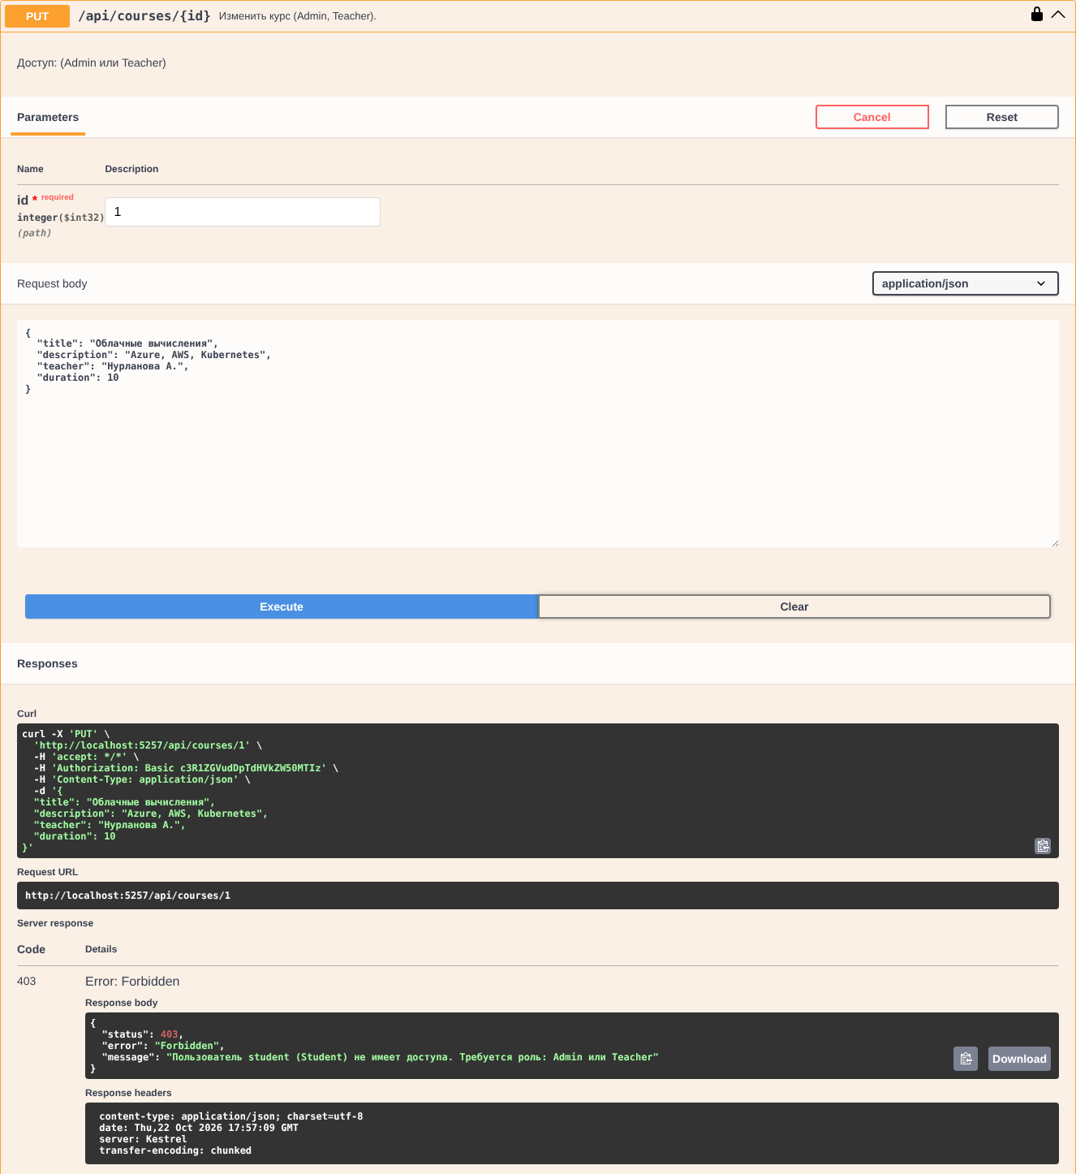
10 - Студент: PUT /api/courses/1 - 403 Forbidden
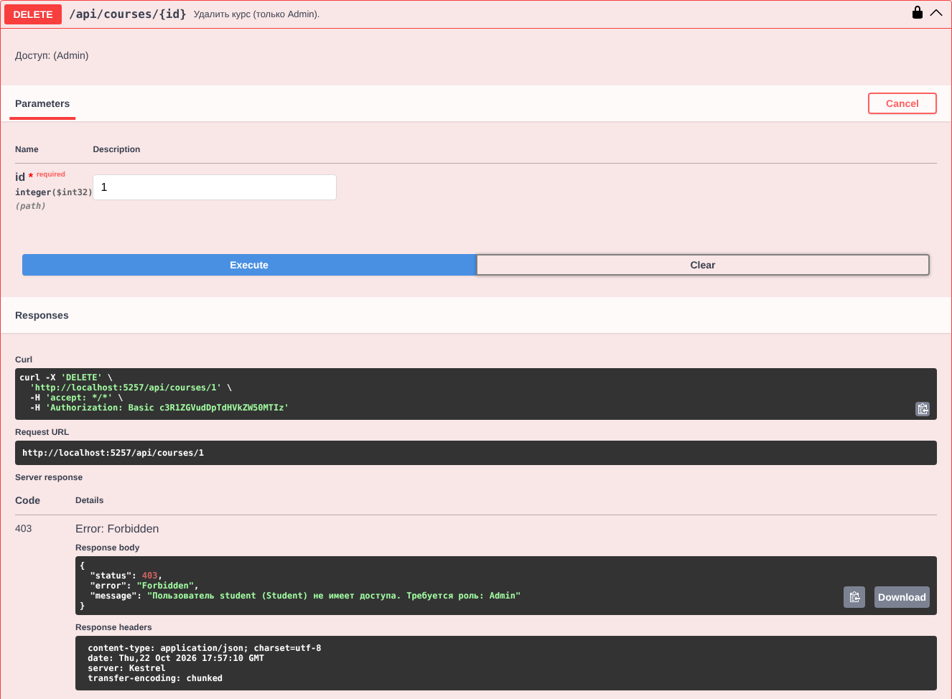
11 - Студент: DELETE /api/courses/1 - 403 Forbidden
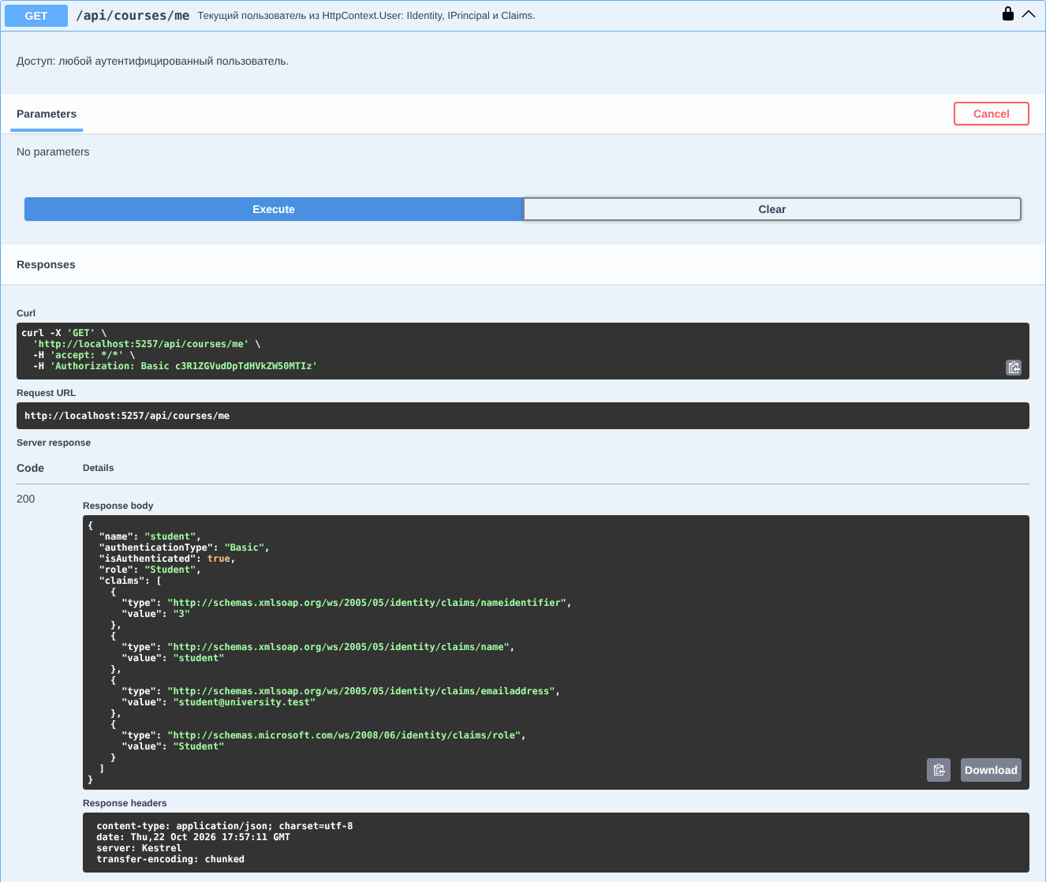
12 - Студент: GET /api/courses/me - IIdentity, IPrincipal и Claims текущего пользователя
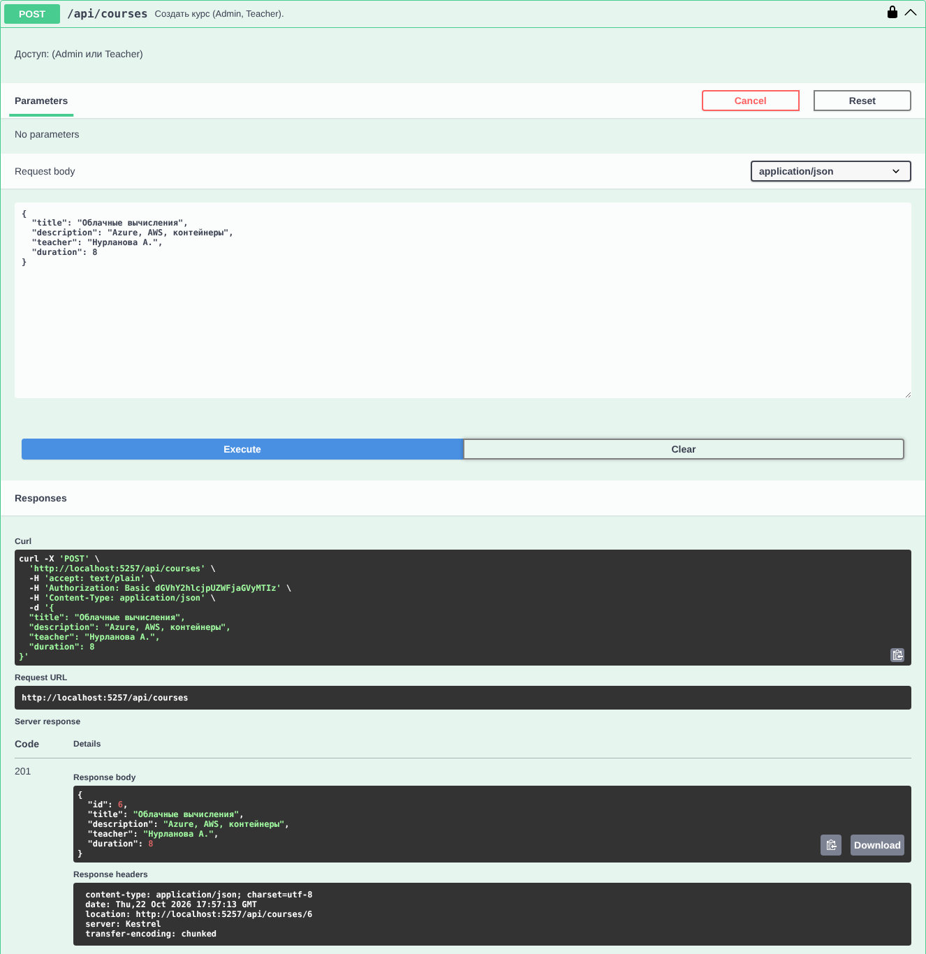
13 - Сценарий 3. Преподаватель создаёт курс - 201 Created
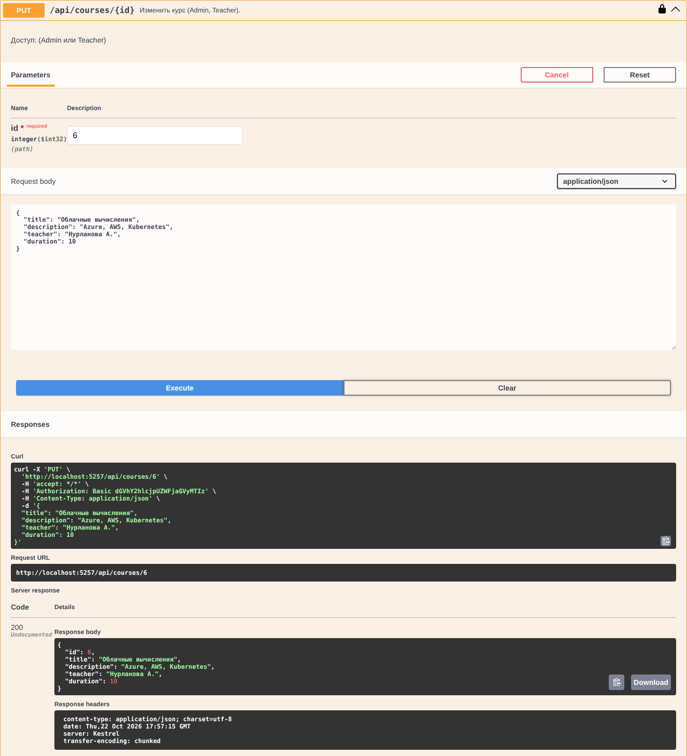
14 - Преподаватель: PUT /api/courses/6 - 200 OK
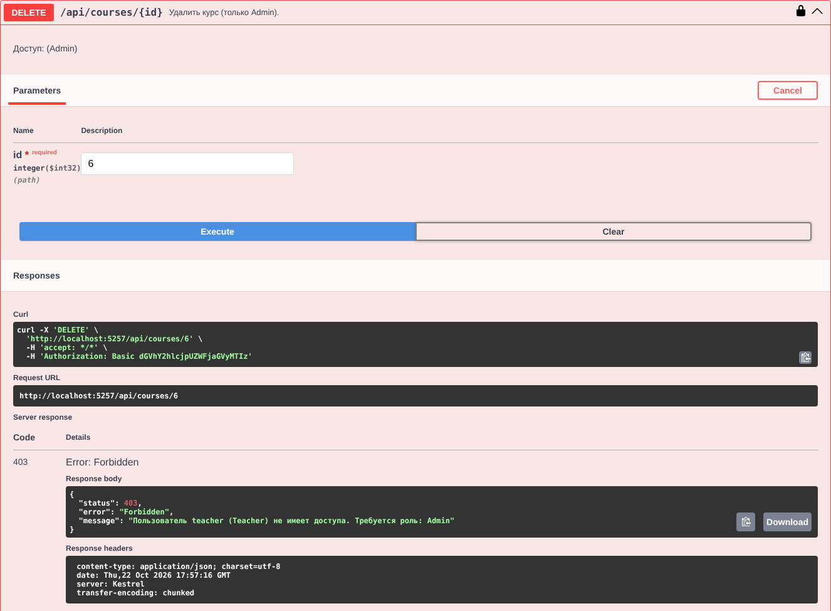
15 - Сценарий 6. Преподаватель удаляет курс - 403 Forbidden
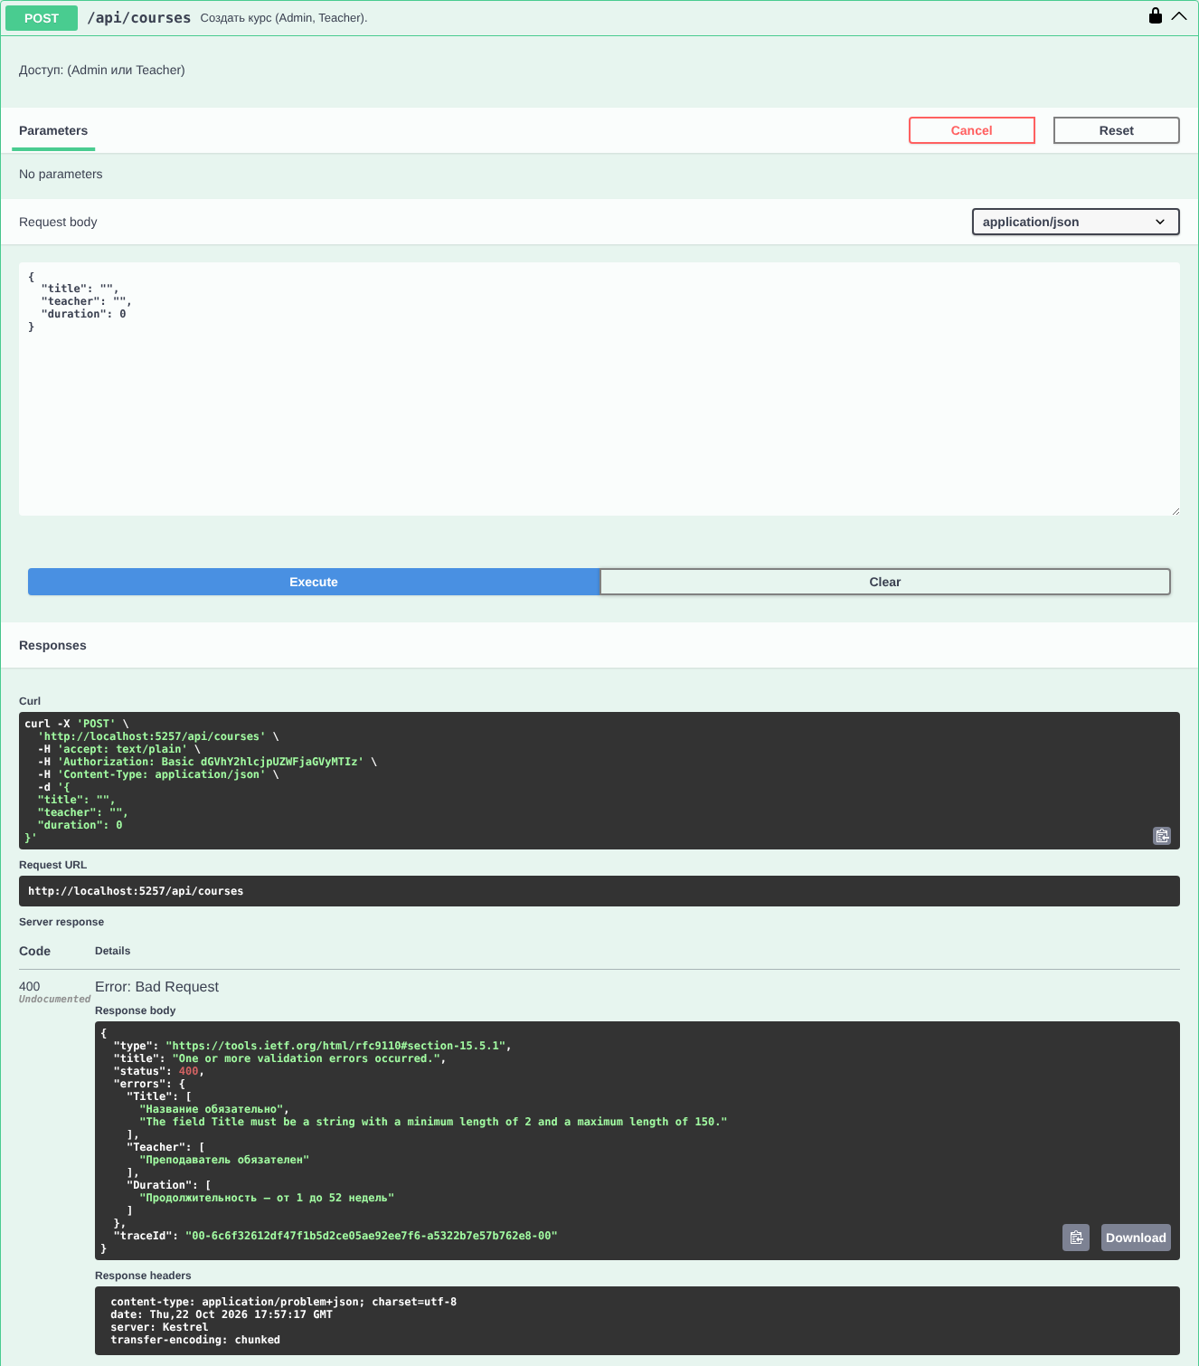
16 - Преподаватель: POST с ошибками в данных - 400 Bad Request
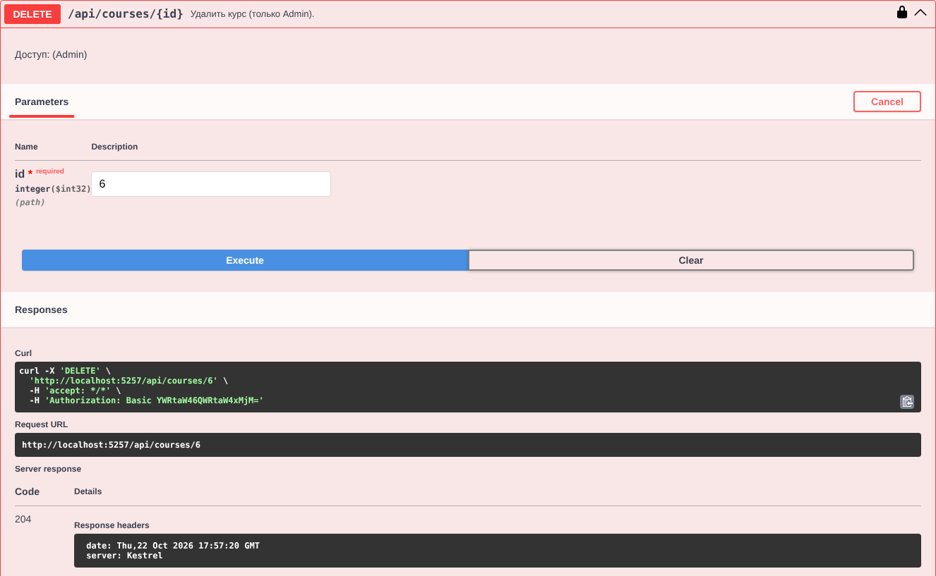
17 - Администратор удаляет курс - 204 No Content
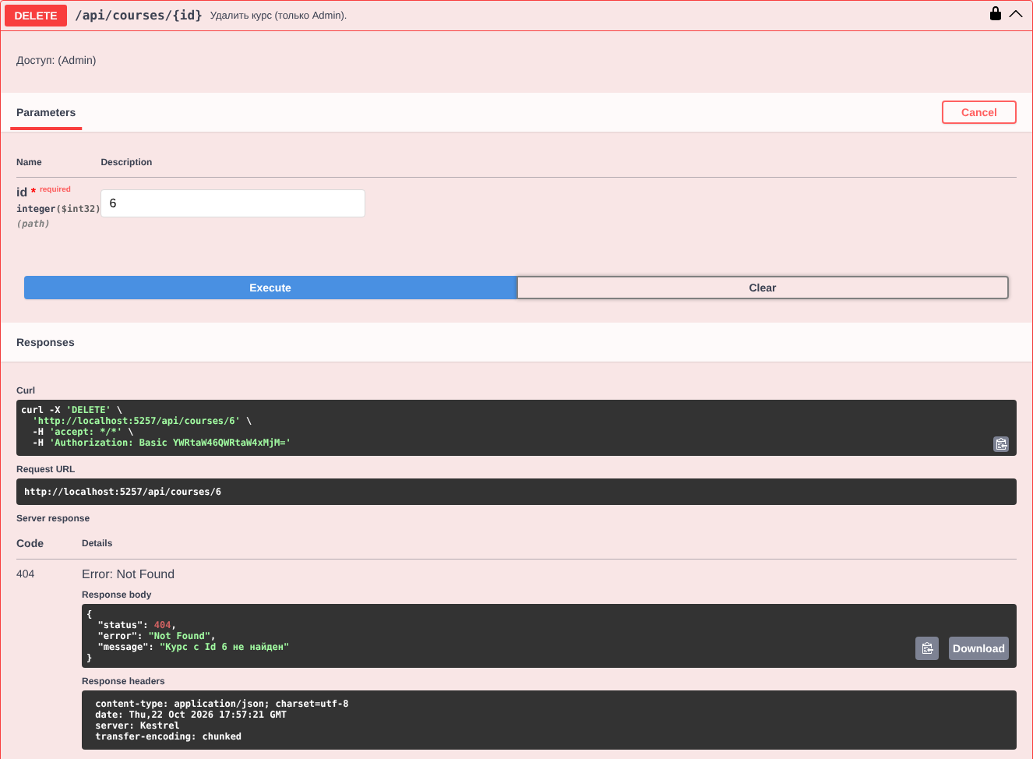
18 - Администратор: повторное удаление 404 Not Found
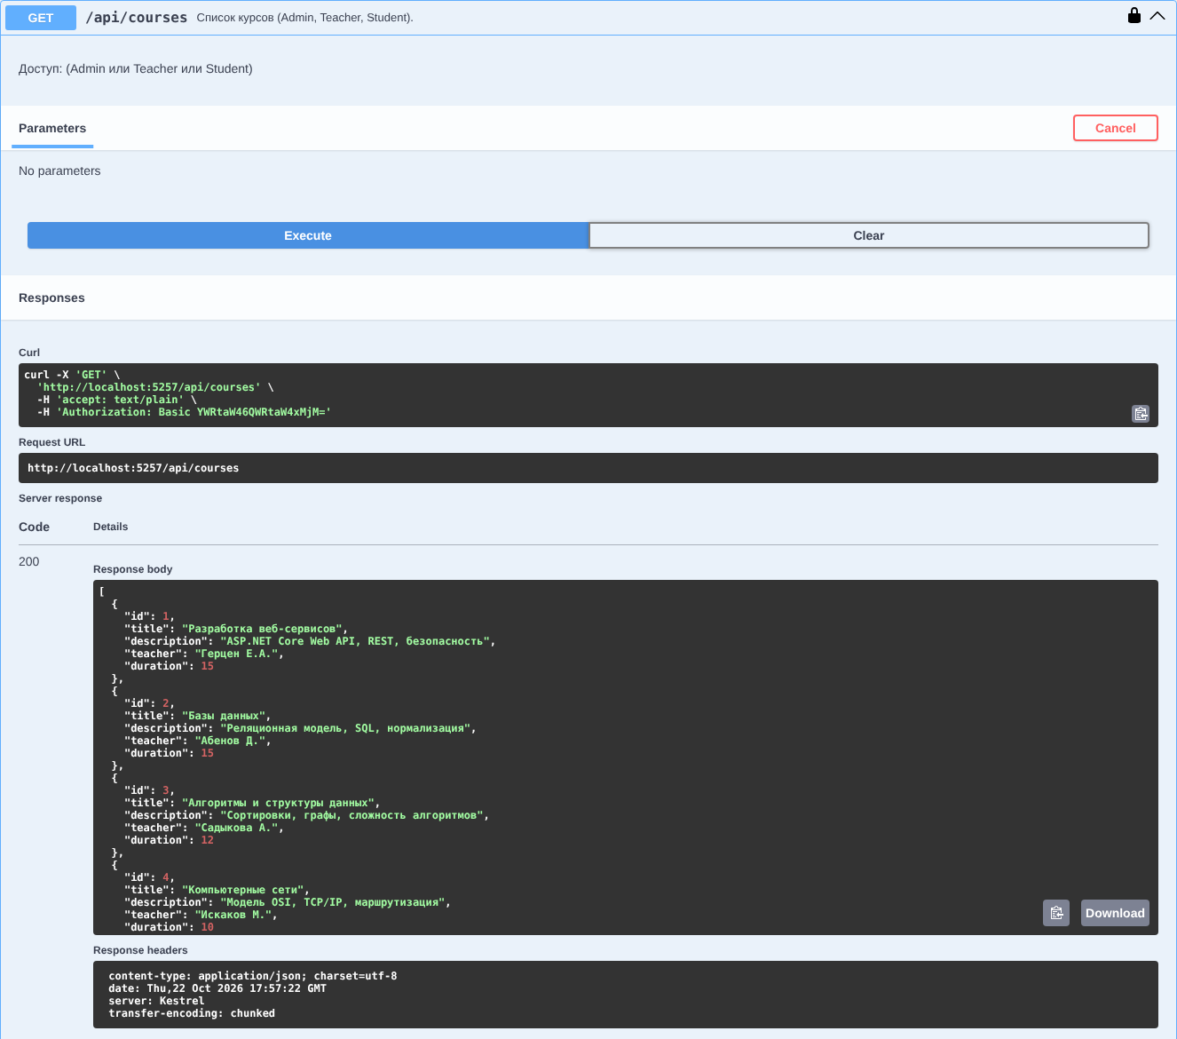
19 - Администратор: GET /api/courses - 200 OK

Теоретические вопросы
1. Что такое аутентификация и авторизация?
Аутентификация - установление личности пользователя (кто вы?): проверка логина и пароля. Авторизация - проверка прав установленного пользователя (что вам можно?): проверка роли для конкретного метода. В API это два разных атрибута, выполняемых по очереди; ошибка первой даёт 401, второй - 403.
2. Как работает Basic Authentication?
Клиент отправляет в каждом запросе заголовок Authorization: Basic <Base64(логин:пароль)>, например Basic c3R1ZGVudDpTdHVkZW50MTIz для student:Student123. Сервер декодирует Base64, делит строку по первому «:», проверяет пользователя и устанавливает HttpContext.User. Если данных нет или они неверны, сервер отвечает 401 и заголовком WWW-Authenticate: Basic realm="...". Сессий и токенов нет.
3. Для чего используются интерфейсы IIdentity и IPrincipal?
IIdentity описывает удостоверение: Name, AuthenticationType, IsAuthenticated. IPrincipal описывает пользователя целиком: свойство Identity и метод IsInRole(). Это общие абстракции .NET, поэтому код авторизации не зависит от способа аутентификации (Basic, JWT, cookies). Их реализации - ClaimsIdentity и ClaimsPrincipal (рисунок 12).
4. Что такое Claims и для чего они необходимы?
Claim - утверждение о пользователе в виде «тип — значение»: name = student, email = student@university.test, role = Student, nameidentifier = 3. Claims единообразно передают сведения о пользователе в код приложения: роли проверяются через IsInRole, остальные данные читаются через User.FindFirst(...).
5. Чем отличаются ClaimsIdentity и ClaimsPrincipal?
ClaimsIdentityт- одно удостоверение, выданное одним способом аутентификации: набор Claims и AuthenticationType. ClaimsPrincipal - пользователь, у которого может быть несколько удостоверений (например, от Basic и от внешнего провайдера); он хранится в HttpContext.User и проверяет роли сразу по всем своим удостоверениям.
6. Как работает атрибут [Authorize]?
Стандартный [Authorize] добавляет к методу или контроллеру метаданные авторизации; middleware UseAuthorization перед вызовом метода проверяет, что HttpContext.User аутентифицирован, а также роли (Roles = "Admin") или политики (Policy = ...). Нет пользователя - challenge (401), нет прав - forbid (403). В этой работе та же логика реализована вручную в MyAuthorizeAttribute.
7. Для чего используется [AllowAnonymous]?
Он разрешает доступ к методу без аутентификации, даже если контроллер защищён. Оба собственных атрибута проверяют наличие IAllowAnonymous в метаданных endpoint и пропускают такой запрос — поэтому /api/courses/info доступен анонимно (рисунок 3), а остальные методы контроллера требуют логин.
8. Чем отличаются HTTP-коды 401 Unauthorized и 403 Forbidden?
401 - «вы не представились или представились неверно»: нет заголовка, неправильный пароль, сломанный Base64; к ответу прилагается WWW-Authenticate. 403 — «вы известны, но вам нельзя»: student с верным паролем пытается создать курс. При 401 повтор с правильными данными поможет, при 403 - нет.
9. Какие недостатки имеет Basic Authentication?
Пароль передаётся в каждом запросе почти открыто (Base64 - не шифрование). Нет срока действия, выхода из системы и отзыва доступа без смены пароля. Сервер проверяет пароль при каждом запросе - дополнительная нагрузка. Браузер кэширует учётные данные. Нет защиты от подбора пароля и второго фактора. Поэтому Basic используется в основном для внутренних сервисов и только с HTTPS, а для публичных API выбирают токены (JWT, OAuth 2.0).
10. Почему для передачи учётных данных необходимо использовать HTTPS?
По HTTP заголовок Authorization идёт открытым текстом, и любой узел на пути (общий Wi-Fi, прокси) может его прочитать и раскодировать Base64 в логин и пароль. HTTPS шифрует весь запрос, включая заголовки, и подтверждает подлинность сервера сертификатом, защищая от подмены. В проекте есть профиль https и app.UseHttpsRedirection().

Вывод
Разработан UniversityCoursesAPI с самостоятельно реализованной Basic-аутентификацией и авторизацией по ролям Admin, Teacher и Student. Учётные данные берутся из заголовка Authorization, декодируются из Base64 и проверяются в UserService; пользователь сохраняется в HttpContext.User как ClaimsPrincipal. MyAuthorizeAttribute ограничивает доступ к каждому методу; [AllowAnonymous] открывает публичную информацию. Все 8 сценариев задания дали ожидаемые коды: 401 без аутентификации и с неверным паролем, 403 при нехватке прав, 200/201/204 при разрешённых действиях.

